Памятка по профилактике ОРВИ и гриппа

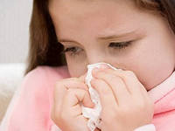  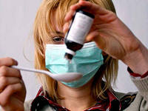 | Грипп и ОРВИ  Острые респираторные вирусные инфекции (ОРВИ) – заболевания, которые передаются воздушно-капельным путем и вызываются различными возбудителями: вирусами (аденовирусы, вирусы гриппа, парагриппа, респираторно-сентициальные вирусы и другие) и бактериями (стрептококки, стафилококки, пневмококки и другие).  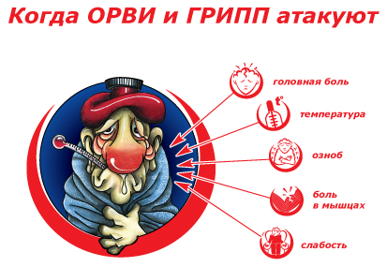  В основном возбудители острых респираторных вирусных инфекций передаются от человека к человеку через кашель или чихание больного. Любой человек, близко (приблизительно на расстоянии 1 метра) контактирующий с другими человеком с симптомами ОРВИ (высокая температура, чихание, кашель, насморк, озноб, боль в мышцах) подвергается риску воздействия потенциально инфекционных вдыхаемых капель. Вирусы могут попасть в организм (в глаза, нос или рот) через руки при соприкосновении с инфицированной поверхностью. С помощью соблюдения личной гигиены можно предупредить распространение возбудителей, вызывающих респираторные инфекции.
  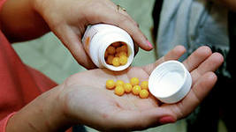  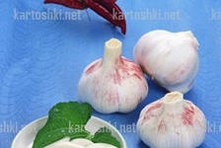 | Рекомендации для родителей:  - Научите детей часто мыть руки с мылом в течение 20 секунд. Родители тоже должны выполнять эту процедуру, что послужит хорошим примером для детей.  - Научите детей кашлять и чихать в салфетку или в руку. Родители тоже должны выполнять эту процедуру, что послужит хорошим примером для детей.  - Научите детей не подходить к больным ближе, чем на полтора-два метра.  - Заболевшие дети должны оставаться дома (не посещать дошкольные учреждения и школы), а также держаться на расстоянии от других людей, пока их состояние не улучшится.  - Воздержитесь от частых посещений мест скопления людей.  - Если ребенок имел контакт с больным гриппом, спросите у врача необходимость приема антивирусных лекарств для предупреждения заболевания.  - В период подъема заболеваемости ОРВИ воздержитесь от посещения мест массового скопления людей.  - При планировании посещения общественных мест возьмите с собой медицинскую маску: если в общественном месте чихают и кашляют, закрывайте рот и нос медицинской маской или носовым платком.  - Регулярно чистите и дезинфицируйте поверхности (столы, дверные ручки, электронные гаджеты и т.д.).  - Важно, чтобы ребенок, отправляясь на прогулку, одевался по погоде, не переохлаждался при нахождении на улице.  - Позаботьтесь об укреплении иммунитета ребенка и его правильном питании. Для этого можно принимать витаминно-минеральные препараты, средства, стимулирующие иммунитет; включите в рацион ребенка продукты, содержащие витамины А, С: цитрусовые, молочные и кисломолочные продукты, твердые сыры, рыбу, мясо, сухофрукты.  - Регулярно проветривайте помещения, ежедневно проводите влажную уборку.
 | Что делать если ребенок заболел?  - При заболевании ребенка обратитесь за медицинской помощью к врачу.  - Оставляйте больного ребенка дома, кроме тех случаев, когда ему нужна медицинская помощь.  - Давайте ребенку много жидкости (сок, воду).  - Создайте ребенку комфортные условия, крайне важен покой.  - Если у ребенка жар, боль в горле и ломота в теле, вы можете дать ему жаропонижающие средства, которые пропишет врач с учетом возраста пациента  - Держите салфетки и корзину для использованных салфеток в пределах досягаемости больного.
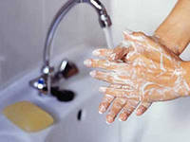  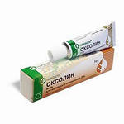 | Общие рекомендации  - Прикрывайте нос и рот салфеткой во время кашля или чихания. После использования салфетку выбрасывайте в мусор.  - Часто мойте руки водой с мылом, особенно после того, как вы чихнули или кашляли.  - Эффективным будет также использование спиртосодержащих средств для мытья рук.  - Избегайте близкого контакта с больными людьми.  - Старайтесь не прикасаться к своим глазам, носу и рту.  - Избегайте объятий, поцелуев и рукопожатий.  - Если вы заболели, оставайтесь дома и ограничьте контакты с другими людьми, чтобы не заразить их, держитесь на расстоянии не менее 1 метра от окружающих  - При появлении симптомов гриппа немедленно обращайтесь за медицинской помощью.
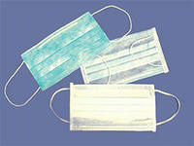  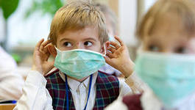 | Рекомендации по использованию масок  - Ношение масок обязательно для лиц, имеющих тесный контакт с больным пациентом  - Аккуратно надевайте маску так, чтобы она закрывала рот и нос, и крепко завязывайте ее так, чтобы щелей между лицом и маской было, как можно меньше.  - При использовании маски старайтесь не прикасаться к ней.  - Прикоснувшись к использованной маске, например, при снятии, вымойте руки водой с мылом или с использованием средств для дезинфекции рук на спиртовой основе.  - Заменяйте используемую маску на новую чистую, сухую маску, как только используемая маска станет сырой (влажной).  - Не следует использовать повторно маски, предназначенные для одноразового использования.  - Выбрасывайте одноразовые маски после каждого использования и утилизируйте их сразу после снятия.

